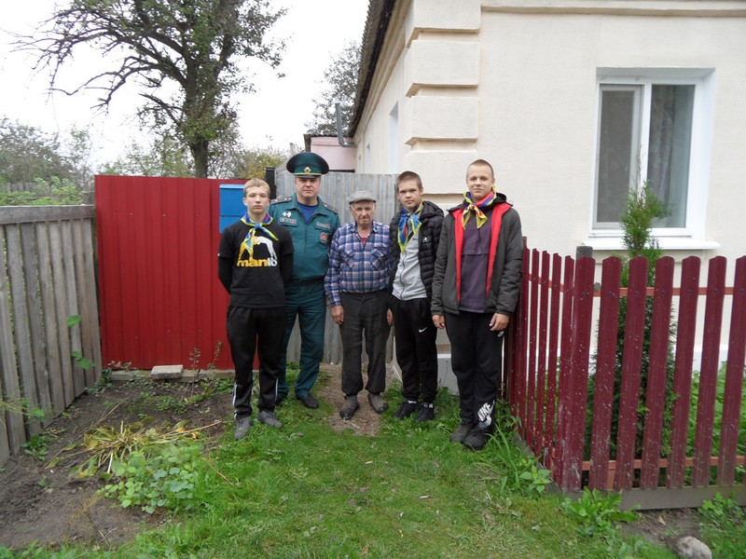

Молодёжь за безопасность. Быхов.

Быховские спасатели в ходе республиканской акции «Молодёжь за безопасность» вместе с учащимися-активистами БМООСП Мокрянской средней школы посетили 5 домовладений одиноко проживающих пенсионеров на территории агрогородка Мокрое Холстовского сельского Совета. При посещении проведён марафон «112 добрых дел», в рамках которого им была оказана шефская благотворительная помощь в уборке на территории домовладений, а также в проведении других хозяйственных работ.

Спасатели довели до пенсионеров основные правила безопасности в быту, при наведении порядка на территории, а также необходимости ремонта печного отопления в преддверии отопительного сезона, использования автономных пожарных извещателей.

Также в ходе проводимой работы осуществлено распространение обучающей наглядно-изобразительной продукции.

Старший инспектор сектора пропаганды и взаимодействия с общественностью

Быховского РОЧС

Владимир Самойленко